2011年普通高等学校招生全国统一考试
理科综合测试化学试题解析

6． 等浓度的下列稀溶液：①乙酸、②苯酚、③碳酸、④乙醇，它们的pH由小到大排列正确的是
A．④②③① B.③①②④ C．①②③④ D．①③②④
【答案】D
【解析】在浓度相同的条件下，根据醋酸与碳酸钠反应生成二氧化碳的事实判断醋酸的酸性大于碳酸，而苯酚和乙醇不能使酸碱指示剂变色说明这两种物质的酸性很弱；苯酚能与氢氧化钠溶液反应，乙醇只能与钠反应，所以四种物质的酸性由强到弱的顺序是醋酸、碳酸、苯酚、乙醇。酸性越强，pH越小。
7．下列叙述错误的是
A．用金属钠可区分乙醇和乙醚
B.用高锰酸钾酸性溶液可区分己烷和3-己烯
C．用水可区分苯和溴苯
D.用新制的银氨溶液可区分甲酸甲酯和乙醛
【答案】D
【解析】甲酸甲酯和乙醛中都含有醛基，可以与银氨溶液反应得到银单质，D项错误。乙醇中含有羟基，可以与金属钠反应生成气体，而乙醚则不能，因此可以鉴别，A项正确，高锰酸钾可以氧化含有碳碳双键的3—己烯，而不能氧化烷烃，B项正确。苯和溴苯均不溶于水，而苯的密度大于水，溴苯的密度小于，因此可以用水鉴别，C项正确。
8．在容积可变的密闭容器中，2mol和8mol在一定条件下反应，达到平衡时，的转化率为25％，则平衡时氨气的体积分数接近于
A.5％ B.10％ C.15％ D.20％
【答案】C
【解析】根据题意可知，发生反应的氢气的物质的量为8mol×25%=2mol，因此可得下列“三段式”：
mol N₂ ＋ 3H₂ 2NH₃
初 2 8 0
转 $\frac{2}{3}$ 2 $\frac{4}{3}$
平 $\frac{4}{3}$ 6 $\frac{4}{3}$
在同温同压下，气体的体积比等于物质的量之比，因此平衡时氮气的体积分数等于其物质的量分数，即为$\frac{\frac{4}{3}}{\frac{4}{3}+6+\frac{4}{3}}×\text{100}\text{\%}≈\text{15}\text{\%}$
9．室温时，将浓度和体积分别为、的NaOH溶液和、的溶液相混合，下列关于该混合溶液的叙述错误的是
A．若，则一定是
B．在任何情况下都是
C.当pH=7时，若，则一定是
D.若 ，，则
【答案】A
【解析】当NaOH和CH₃COOH按一定比例混合发生反应有三种情况：①若恰好完全反应，即c₁V₁=c₂V₂，生成物CH₃COONa是强碱弱酸盐，溶液呈碱性。②若酸过量，则反应后得到CH₃COONa和CH₃COOH的混合物，此时溶液可能为中性或酸性，也可能为碱性（醋酸过量较少）。③若碱过量，则溶液为CH₃COONa与NaOH的混合物，溶液显碱性。因此A项错误。B项符合电荷守恒，即无论溶液以何种比例混合，溶液均不可能带电。溶液为中性时，酸一定过量，因此C项正确。D项则符合物料守恒。
10．用石墨作电极电解溶液。通电一段时间后，欲使电解液恢复到起始状态，应向溶液中加入适量的 ．
A. B. C. CuO D. CuS04·5
【答案】C
【解析】电解CuSO₄溶液的方程式为：2CuSO₄＋2H₂O2Cu＋O₂↑＋2H₂SO₄，离开溶液的物质为Cu和O₂，其中铜和氧的原子个数比为1:1，因此需要加入CuO。
11．将足量通入下列各溶液中，所含离子还能大量共存的是
A. B.
C. D.
【答案】B
【解析】二氧化碳为酸性氧化物，因此碱性溶液不能继续存在，C项中的OH－会参与反应。酸性小于碳酸的弱酸根离子也会参加反应，因此A项中的SiO₃^{2－}和D项中的C₆H₅O－(苯酚根离子)不能继续存在。
12． 为阿伏加德罗常数，下列叙述错误的是
A.18g中含有的质子数为10
B.12g金刚石中含有的共价键数为4
C.46g和混合气体中含有原子总数为3
D.1molNa与足量反应，生成和的混合物，钠失去个电子
【答案】B
【解析】金刚石中一个碳原子形成4条共价键，而每条共价键被两个碳原子拥有，因此一个碳原子对每条共价键的“拥有权”为0.5，因此一个碳原子有两条共价键，12g金刚石为1mol，因此含有共价键为2mol。一个水分子中有10个质子，18g水是1mol，所以A项正确。NO₂和N₂O₄的最简式相同，因此只要质量相同，其所含原子个数也相同，C项正确。钠与氧气反应时，无论生成物是Na₂O还是Na₂O₂，Na均为+1价，因此1molNa参加反应时失去的电子数为1N_{A}，D项正确。
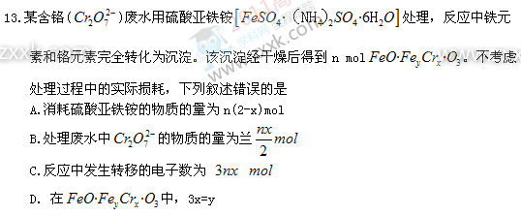
【答案】A
【解析】Cr₂O₇^{2－}中Cr的化合价为+6价，具有强氧化性，被+2价铁还原为+3价，根据生成物的化学式可判断部分铁被氧化，被氧化的铁的化合价升高为+3价，因此根据得失电子守恒D项正确。铬元素的化合价由+6价降低为+3价，即1molCr得到3mol电子，因此C项正确。由质量守恒判断B项也正确。
27.（15分）（注意：在试卷上作答无效）
下图中，A、B、C、D、E是单质，G、H、I、F是B、C、D、E分别和A形成的二元化合物。已知：
- 反应C+G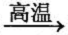B+H能放出大量的热，改反应曾应用于铁轨的焊接；
- I是一种常见的温室气体，它和E可以发生反应：2E+I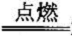2F+D，F中E元素的质量分数为60%。
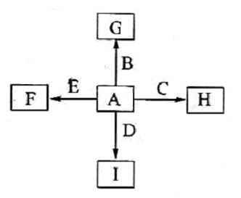

回答问题：
（1）①中反应的化学方程式为 ；
（2）化合物I的电子式为 ，它的空间结构是 ；
（3）1.6g G溶于盐酸，得到的溶液与铜粉完全反应，计算至少需铜粉的质量（写出粒子方程式和计算过程）；
（4）C与过量NaOH溶液反应的粒子方程式为 ；
【答案】
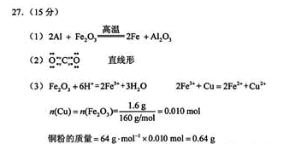
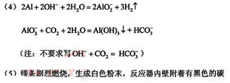
【解析】根据反应①的用途可判断此反应为铝热反应，2Al＋Fe₂O₃2Fe＋Al₂O₃，因此反应物中的单质C为铝，生成物种的单质B为铁，生成物中的化合物H为Al₂O₃。而G则为另一种氧化物Fe₂O₃。由G和H的组成可判断A为氧气。含氧元素的温室气体为CO₂，常见的有CO₂参与的置换反应为镁在二氧化碳中的燃烧，生成物是碳单质和氧化镁，即I为CO₂，E为Mg，D为碳，F为MgO，其中MgO中Mg的质量分数为60%。（2）CO₂为直线型分子。（3）Fe₂O₃与盐酸反应生成Fe^{3＋}，Fe^{3＋}与Cu反应时，物质的量之比为2:1。（4）铝与氢氧化钠溶液反应可生成偏铝酸钠溶液，通入足量的二氧化碳后得到氢氧化铝与碳酸氢根离子（容易错误），这是因为碳酸为弱酸，不能与两性氢氧化物氢氧化铝反应。（5）镁在二氧化碳中燃烧得到两种固体物质，其颜色可以用来描述实验现象。
28.（15分）反应aA（g）+bB（g）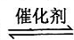 cC（g）（H＜0）在等容条件下进行。改变其他反应条件，在I、II、III阶段体系中各物质浓度随时间变化的曲线如下图所示：
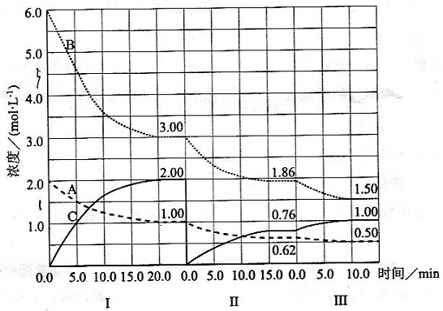
回答问题：
（1）反应的化学方程式中，a：b：c为 ；
（2）A的平均反应速率（A）、（A）、（A）从大到小排列次序为 ；
(3)B的平衡转化率中最小的是 ，其值是 ；
（4）由第一次平衡到第二次平衡，平衡移动的方向是 ，采取的措施是 ；
（5）比较第II阶段反应温度（）和第III阶段反应速度（）的高低：
填“＞、＝、＜”判断的理由是 ；
（6）达到第三次平衡后，将容器的体积扩大一倍，假定10min后达到新的平衡，请在下图中用曲线表示IV阶段体系中各物质的浓度随时间变化的趋势（曲线上必须标出A、B、C）.
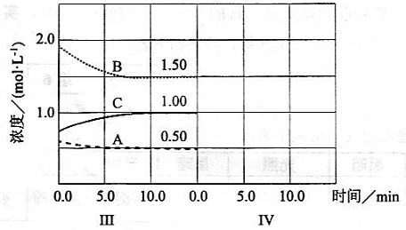
【答案】
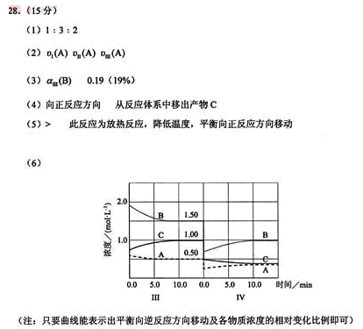
【解析】（1）第Ⅰ阶段A、B、C的物质的量浓度变化值分别为（减少）1.0mol/L、（减少）3.0mol/L、（增加）2.0mol/L，方程式中各物质浓度的变化量之比等于其计量数之比，因此计算得a:b:c=1:3:2。
（2）根据化学反应速率为单位时间浓度的变化值，可计算三个阶段用A表示的化学反应速率分别为：$\frac{(2\text{.}0−1\text{.}0){\text{mol}}/L}{\text{20}\text{min}}=0\text{.}\text{05}{\text{mol}}/(L⋅\text{min})$、$\frac{(1\text{.}0−0\text{.}\text{62}){\text{mol}}/L}{\text{15}\text{min}}=0\text{.}\text{025}{\text{mol}}/(L⋅\text{min})$、$\frac{(0\text{.}\text{62}−0\text{.}\text{50}){\text{mol}}/L}{\text{10}\text{min}}=0\text{.}\text{012}{\text{mol}}/(L⋅\text{min})$。
（3）转化率是物质的减少量与初始量的比值，因此三个阶段B的转化率分别为$\frac{6\text{.}0−3\text{.}\text{00}}{6\text{.}0}×\text{100}\text{\%}=\text{50}\text{\%}$、$\frac{3\text{.}\text{00}−1\text{.}\text{86}}{3\text{.}\text{00}}×\text{100}\text{\%}=\text{38}\text{\%}$、$\frac{1\text{.}\text{86}−1\text{.}\text{50}}{1\text{.}\text{86}}×\text{100}\text{\%}=\text{19}\text{\%}$。
（4）第Ⅱ阶段C是从0开始的，因此可以确定第一次平衡后从体系中移出了C，即减少生成物浓度，平衡正向移动。
（5）第Ⅲ阶段的开始与第Ⅱ阶段的平衡各物质的量均相等，根据A、B的量减少，C的量增加可判断平衡是正向移动的，根据平衡开始时浓度确定此平衡移动不可能是由浓度的变化引起的，另外题目所给条件容器的体积不变，则改变压强也不可能，因此一定为温度的影响，此反应正向为放热反应，可以推测为降低温度，另外结合A的速率在三个阶段的情况，确定改变的条件一定为降低温度。根据勒夏特列原理，平衡的移动只能减弱改变，不能抵消改变，因此达到平衡后温度一定比第Ⅱ阶段平衡时的温度低。
（6）首先应该考虑到气体的物质的量浓度为气体的物质的量与容器体积的比值，因此容器扩大一倍，则各物质的浓度减小为原来的一半，另外考虑容器体积增大，平衡向气体的物质的量增大的方向移动，即向逆反应方向移动。
29．(15分) 请回答下列实验室中制取气体的有关问题。
(1)下图是用KMnO₄与浓盐酸反应制取适量氯气的简易装置。
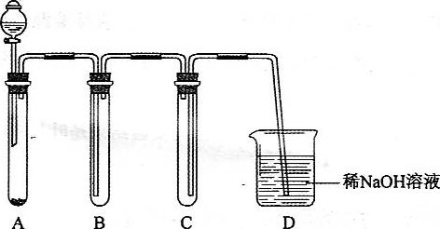
装置B、C、D的作用分别是：
B________________________________________；
C________________________________________；
D________________________________________.
(2)在实验室欲制取适量N0气体。
①下图中最适合完成该实验的简易装置是________（填序号)；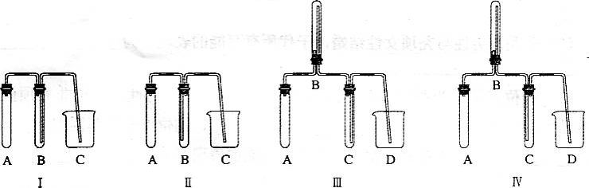
②根据所选的装置完成下表(不需要的可不填)：
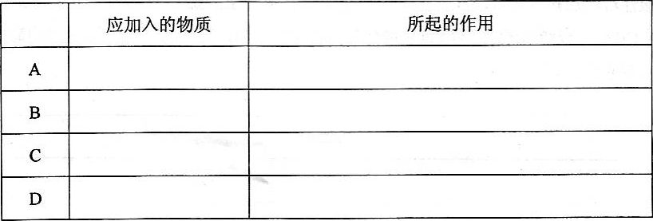
③简单描述应观察到的实验现象_______________________________________。
【答案】
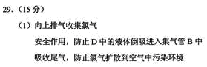
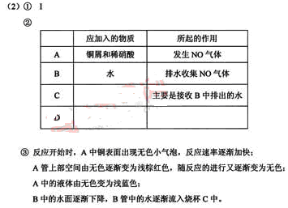
【解析】（1）制取氯气则一定有氯气的收集装置，氯气的密度大于空气的密度，因此收集时应该是“长进短出”所以B装置为收集装置，因为氯气有毒，则D为尾气吸收装置，结合C的导管情况，确定为防倒吸装置。
（2）实验室常用稀硝酸与铜反应制取NO，由于NO与氧气在常温下发生反应，因此不能用排空气法收集NO，则利用排水法，需要“短进长出”，只有装置Ⅰ符合此要求。排出的水需要仪器进行接收。
（3）描述实验现象可按照“陆”——固体及表面的颜色或质量的变化、“海”——溶液中的一些现象、“空”——生成气体的现象的顺序来描述，这样不至于遗漏。
30． (15分)金刚烷是一种重要的化工原料，工业上可通过下列途径制备：
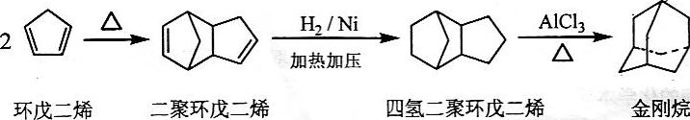
请回答下列问题：
(1)环戊二烯分子中最多有_____________个原子共平面：
(2)金刚烷的分子式为___________，其分子中的CH₂：基团有______个；
(3)下面是以环戊烷为原料制备环戊二烯的合成路线：
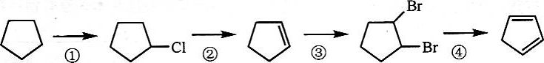
其中，反应①的产物名称是__________，反应②的反应试剂和反应条件
是__________，反应③的反应类型是__________；
(4)已知烯烃能发生如下反应：
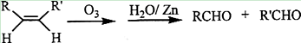
请写出下列反应产物的结构简式：
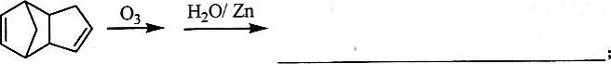
(5)A是二聚环戊二烯的同分异构体，能使溴的四氯化碳溶液褪色，A经高锰酸钾
酸性溶液加热氧化可以得到对苯二甲酸[提示：苯环上的烷基(--CH3，--CH：R，
一cHR，)或烯基侧链经高锰酸钾酸性溶液氧化得羧基，写出A所有可能的结构简式
(不考虑立体异构)：
___________________________________________________________________________
【答案】
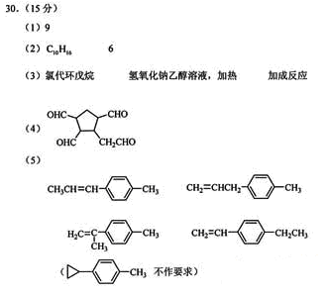
【解析】（1）碳碳双键连接的碳原子以及其上的原子在同一平面，形成单键的碳原子为空间构型，最多有两个原子在这一平面上。
（2）在结构简式中每个顶点为一个碳原子，氢原子不写出，根据一个碳原子可以形成四条共价键，在金刚烷中有10个顶点，其中的4个碳原子形成三条碳碳键，6个碳原子形成两条碳碳键，因此4个碳原子上每个接1个氢原子，另外6个碳原子上每个接有2个氢原子。
（3）此反应过程为烷先与氯气发生取代生成卤代烃，卤代烃发生消去反应生成碳碳双键，卤代烃的消去反应为碱的醇溶液，在加热条件下的反应，碳碳双键与溴水（或溴的四氯化碳溶液）反应生成二卤代烃，此反应为加成反应。
（4）根据题目所给反应机理可确定在此条件下，反应为断裂碳碳双键处各加一个氧原子即可。
（5）二聚环戊二烯的分子式为C₁₀H₁₂，与饱和烃比较少了10个氢原子，因此除了一个苯环（一个苯环少8个氢原子）外，还有一个碳碳双键。另外根据所得物质中两个羧基在苯环的对位，因此确定苯环上有两个对位侧链，且与苯环直接相连的碳原子上有氢原子或为碳碳双键。



